

صفقة المسيّرات الأمريكية ـ الباكستانية:

استدراج لإعادة النفوذ أم ثغرة أمنية؟

اعداد العميد الركن نضال زهوي
مدير مركز الدراسات الأنتروستراتيجية

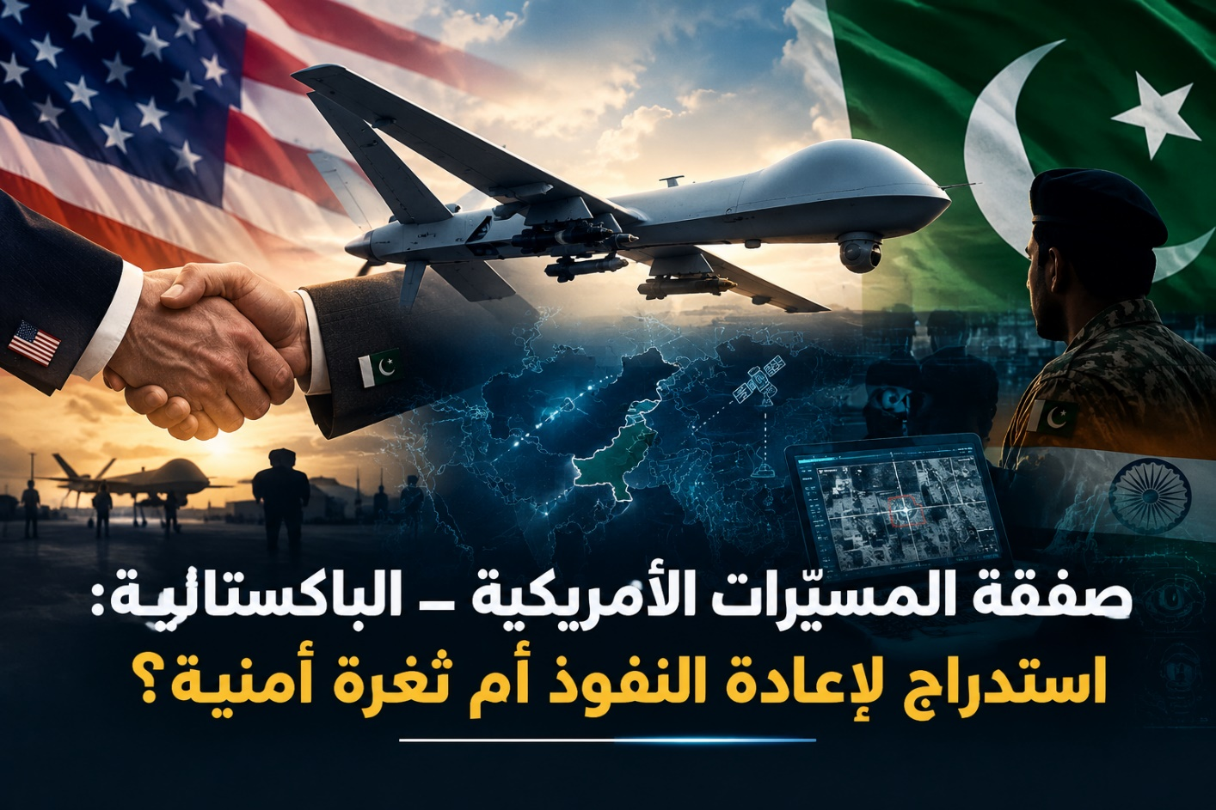
تمهيد:
لم تعد المسيّرات مجرد وسيلة قتالية إضافية، بل أصبحت جزءاً من منظومة متكاملة تشمل الاستطلاع والمراقبة والاستهداف والاتصالات والحرب الإلكترونية وجمع البيانات. لذلك فإن دخول تكنولوجيا المسيّرات إلى مؤسسة عسكرية لا يعني مجرد إضافة سلاح جديد، بل قد يعني أيضاً إدخال شبكة من البرمجيات والاتصالات والصيانة والتحديث وسلاسل الإمداد.
من هنا تكتسب الصفقة الأمريكية ـ الباكستانية للمسيّرات أهمية تتجاوز حجمها المالي أو عدد المنظومات موضوعها، خصوصاً في ظل الموقع الجيوستراتيجي لباكستان، وعلاقتها الدفاعية العميقة بالصين، والمنافسة المستمرة مع الهند، ومحاولة الولايات المتحدة الحفاظ على حضورها في جنوب آسيا.
ويطرح ذلك سؤالاً مركزياً: هل تمثل الصفقة استجابة لحاجة باكستانية إلى تطوير قدراتها العسكرية، أم أنها يمكن أن تشكل مدخلاً لإعادة بناء النفوذ الأمريكي داخل مؤسسة دفاعية ترتبط بدرجة كبيرة بالتكنولوجيا الصينية؟ وفي المقابل، هل يمكن أن تخلق طبيعة التكنولوجيا وسلسلة الشركات والموردين المرتبطة بها قابلية لثغرة أمنية، ولا سيما في ظل وجود روابط تجارية وتقنية مع السوق الهندية، وما قد يرتبط بصورة مباشرة أو غير مباشرة بالكيان الإسرائيلي؟
لا تفترض هذه المقالة وجود اختراق هندي أو إسرائيلي، إذ إن مثل هذا الاستنتاج يحتاج إلى أدلة محددة. وإنما تبحث في قابلية بنية الصفقة لإنتاج نفوذ أو اعتماد تقني أو ثغرة أمنية، باعتبار أن المخاطر الحديثة قد لا تظهر في السلاح نفسه، بل في الشبكة التقنية التي تحيط به.
أولاً: المسيّرات كمدخل لإعادة النفوذ
يصعب فصل التعاون العسكري الأمريكي ـ الباكستاني عن التنافس الأوسع بين الولايات المتحدة والصين في جنوب آسيا. فقد أصبحت الصين شريكاً أساسياً لباكستان في مجالات التسليح والتكنولوجيا والصناعة الدفاعية، إضافة إلى التعاون الاقتصادي والاستراتيجي الواسع.
وفي المقابل، لا يعني تراجع الدور الأمريكي في بعض جوانب العلاقة مع إسلام آباد انتهاء المصالح الأمريكية فيها. فالولايات المتحدة ما زالت معنية بأمن جنوب آسيا، والتطورات في أفغانستان، ومكافحة الإرهاب، والتوازن الإقليمي، والأهم الحفاظ على قنوات اتصال داخل المؤسسة العسكرية الباكستانية.
في هذا السياق، يمكن أن تمثل المسيّرات مجالاً مناسباً لإعادة بناء علاقة تقنية أمريكية مع باكستان. فالقيمة الاستراتيجية لا تكمن في المنصة الجوية وحدها، بل في ما يرافقها من تدريب وصيانة وتحديث وبرمجيات واتصالات.
وهنا يظهر الفرق بين بيع السلاح وبيع التكنولوجيا. فقد تنتهي أهمية بعض الأسلحة التقليدية بانتهاء عمرها التشغيلي، بينما تستمر التكنولوجيا في إنتاج علاقات اعتماد عبر قطع الغيار والتحديثات والتدريب والدعم الفني. لذلك قد تكون صفقة محدودة الحجم ذات أثر استراتيجي أكبر من قيمتها المباشرة إذا أصبحت نقطة دخول إلى منظومة دفاعية أوسع.
ثانياً: بين التنويع الباكستاني وإعادة النفوذ الأمريكي
من الخطأ افتراض أن حصول باكستان على تكنولوجيا أمريكية يعني تلقائياً ابتعادها عن الصين. فمن مصلحة إسلام آباد، في ظل بيئتها الجيوسياسية، تنويع مصادر القوة والتكنولوجيا وعدم الارتهان الكامل لمصدر واحد. لكن التنويع يمكن أن يتحول إلى اعتماد جديد إذا أصبحت المنظومة مرتبطة بالمورد الخارجي في التدريب والصيانة والتحديث والبرمجيات وقطع الغيار.
وهنا يصبح السؤال: من يملك دورة حياة المسيّرة بعد بيعها؟
إذا كانت باكستان قادرة على تشغيل المنظومة وصيانتها وفحص برمجياتها وحماية بياناتها وتحديثها بصورة مستقلة، فإن الصفقة تبقى أقرب إلى تنويع مصادر التسليح. أما إذا تطلبت دورة حياة المنظومة اعتماداً دائماً على المورد الأمريكي، فإن العلاقة يمكن أن تتطور تدريجياً إلى اعتماد تقني، ومن ثم إلى نفوذ مؤسسي.
ولا يحتاج هذا النفوذ بالضرورة إلى قرار سياسي معلن. فقد ينشأ بصورة تدريجية من خلال التدريب، ثم الدعم الفني، ثم التحديث، ثم دمج المنظومة في بنية القيادة والسيطرة، وصولاً إلى التأثير في خيارات التسليح المستقبلية.
ثالثاً: أين تبدأ الثغرة الأمنية؟
تكمن حساسية المسيّرات في أنها ليست منصة مستقلة. فهي تعتمد على الاتصالات والبرمجيات وأجهزة الاستشعار والملاحة ونقل البيانات ومحطات التحكم. وكل عنصر من هذه العناصر يمثل جزءاً من سلسلة تقنية قد تضم أكثر من شركة وأكثر من دولة.
ومن هنا تأتي أهمية سلسلة الإمداد. فمعرفة الشركة التي تصنع المسيّرة لا تكفي لمعرفة جميع الجهات التي شاركت في إنتاج مكوناتها أو برمجياتها أو صيانتها. ولا يعني وجود مورد أجنبي أو مكوّن مستورد وجود اختراق. لكن المخاطر ترتفع عندما تدخل إلى المنظومة جهات متعددة لا تستطيع المؤسسة العسكرية المستوردة التحقق بصورة كاملة من جميع مستوياتها التقنية.
وفي الحالة الباكستانية تزداد الحساسية بسبب العلاقة العدائية مع الهند. فإذا كان هناك ارتباط تجاري أو تقني بين الشركة الموردة للسوق الباكستانية وشبكات مرتبطة بالسوق الهندية، فإن ذلك لا يمثل دليلاً على الاختراق، لكنه يستوجب تدقيقاً أمنياً أكبر.
والأمر نفسه ينطبق على أي صلة محتملة بالكيان الإسرائيلي. فالمطلوب ليس الانتقال من وجود علاقة تجارية إلى اتهام استخباري، وإنما معرفة ما إذا كانت هناك حلقات تقنية أو بشرية يمكن أن تمنح أطرافاً ثالثة إمكانية الوصول إلى المنظومة أو بياناتها. وبذلك تصبح الثغرة الأمنية قابلية محتملة.

رابعاً: البعد الإسرائيلي... خلفية حساسة أم ثغرة أمنية؟
تأخذ الصفقة بعداً أكثر حساسية بالنسبة إلى باكستان عند النظر إلى التركيبة البشرية لشركة Powerus. فالموقع الرسمي للشركة يعرّف Ziv Marom بوصفه أحد مؤسسيها ومدير الرؤية فيها، ويشير صراحة إلى أنه من قدامى الخدمة في جيش العدو الإسرائيلي. كما أن أحد مسؤولي الشركة، Justin Gans، سبق أن شغل منصباً تنفيذياً في Elbit Systems of America، وهي الشركة الأمريكية التابعة لمجموعة Elbit Systems الدفاعية للكيان الإسرائيلي.
هذه المعطيات تكفي، بحد ذاتها، للقول بوجود إحتمال اختراق الكيان الإسرائيلي للصفقة أو بتسرب معلومات عسكرية باكستانية. لأن حساسيتها تأتي من طبيعة العلاقة بين باكستان والكيان الإسرائيلي، ومن كون الموضوع يتعلق بتكنولوجيا عسكرية تدخل إلى مؤسسة دفاعية شديدة الحساسية. وتزداد أهمية هذه الخلفية لأن الاتفاق الباكستاني لا يقتصر على عملية شراء معلنة؛ فقد أعلنت Powerus عن مذكرة تفاهم مع الجيش الباكستاني وإطار للتعاون في الأنظمة غير المأهولة، بينما بقيت قيمة الطلب الأولي ونوع الأنظمة غير معلنين لأسباب تتعلق بالسرية.
وهنا لا يمكن الفصل بين الخلفية البشرية للشركة وبين الأمن التقني للمنظومة. فوجود شخص خدم سابقاً في الجيش الإسرائيلي ل يعني أنه ينقل معلومات إلى الكيان الإسرائيلي، كما أن وجود مسؤول سبق أن عمل في شركة دفاعية ذات صلة بالكيان الإسرائيلي يثبت وجود قناة استخبارية. ففي صفقات الدفاع، يمكن لمثل هذه الخلفيات أن تكون من العناصر التي تدخل في عملية التدقيق الأمني قبل التعاقد.
والسؤال الأكثر أهمية، لذلك، ليس: هل يوجد إسرائيلي داخل الشركة؟ فهذه حقيقة موثقة، وإنما: ما مستوى الوصول الذي تمنحه بنية الصفقة إلى التكنولوجيا والبيانات والصيانة والتحديث؟
فإذا كانت المنظومة مغلقة تقنياً، وتخضع جميع مكوناتها وبرمجياتها للفحص الباكستاني، ولا تسمح للمورد الخارجي بالوصول إلى البيانات التشغيلية الحساسة، فإن الخلفية الشخصية لأحد المسؤولين قد تتحول تلقائياً إلى ثغرة أمنية.
أما إذا ارتبط التعاون بتصنيع محلي أو تحديثات مستمرة أو دعم فني أو وصول إلى البيانات، فإن الحاجة إلى التدقيق تصبح أكبر؛ لأن الخطر في هذه الحالة لا يتعلق بجنسية شخص بعينه، بل بمقدار السيطرة والوصول الذي تمنحه المنظومة للمورد وشبكة العاملين معه.
وهذا يقود إلى نتيجة أكثر دقة: البعد الإسرائيلي في الصفقة يمثل مؤشر حساسية أمنية يستحق التدقيق، كما أن جمع هذا العامل مع وجود الشركة في السوق الهندية يجعل السؤال الأمني أكثر إلحاحاً، وبالتالي، فإن الاختبار الحقيقي يجب أن ينتقل من هوية الشركة وأفرادها إلى سلسلة التكنولوجيا نفسها: من يصنع المكونات؟ من يملك البرمجيات؟ من يدير التحديثات؟ أين تخزن البيانات؟ ومن يستطيع الوصول إليها؟
عند هذه النقطة فقط يمكن الانتقال من مجرد «مؤشرات حساسية» إلى تقدير حقيقي لاحتمال وجود ثغرة أمنية.
خامساً: هل الصفقة إعادة نفوذ أمريكي؟
لا تكفي المعطيات المتاحة حتى الآن للقول إن الصفقة تمثل عودة أمريكية مكتملة إلى بنية الدفاع الباكستانية، لكنها تشير إلى فتح قناة جديدة يمكن أن تتطور إلى نفوذ تقني ومؤسسي إذا انتقلت العلاقة من شراء محدود إلى تعاون طويل الأمد.
فالطلب الباكستاني المعلن ما زال محدوداً، وقيمة الصفقة وطبيعة الأنظمة التي ستُسلَّم لم تُكشف. كما أن مذكرة التفاهم ليست اتفاق شراء نهائياً، ولا تُلزم الطرفين بأي مشتريات مستقبلية، وتخضع أي برامج لاحقة للقوانين والموافقات الأمريكية (بحسب GlobeNewswire)

لكن الأهم أن النقاش لم يتوقف عند توريد المسيّرات. فقد تحدثت Powerus عن إقامة علاقة تكنولوجية مشتركة، وعن إمكانية بناء التكنولوجيا داخل باكستان، بينما وصفت القوات الباكستانية اللقاء بأنه تناول الإنتاج وبناء القدرات طويلة الأمد (بحسب Reuters)
وهنا تكمن القيمة الاستراتيجية المحتملة للصفقة. فبيع منظومة عسكرية محددة يخلق علاقة تجارية؛ أما التصنيع المحلي والتدريب والصيانة والتحديث والدعم البرمجي فتخلق شبكة ارتباط تقنية أكثر استدامة. وكلما اتسعت هذه الشبكة، أصبح تأثير المورد في دورة حياة السلاح أكبر من تأثيره في لحظة البيع فقط.
وتكتسب هذه النقطة أهمية إضافية في ظل اعتماد باكستان الكبير على الصين في مجال التسليح؛ إذ أشارت Financial Times إلى أن الصفقة يمكن أن تساعد في تقليل هذا الاعتماد، فيما ربطت تقارير أخرى الاتفاق بتحسن العلاقات الدفاعية بين واشنطن وإسلام آباد. مع ذلك، ينبغي عدم الخلط بين تنويع مصادر التكنولوجيا وإعادة التموضع الاستراتيجي. فباكستان لديها بالفعل قاعدة صناعية وبرامج مسيّرات، كما تتعامل مع موردين آخرين، ولذلك يمكن أن يكون الهدف الباكستاني هو الحصول على تقنية إضافية في مجال يشهد تطوراً سريعاً، وليس استبدال الشراكة الدفاعية مع الصين.
وعليه، فإن المؤشر الحاسم لن يكون حجم الطلب الأول، بل ما سيأتي بعده: هل تتحول مذكرة التفاهم إلى تصنيع محلي؟ وهل تدخل Powerus في التدريب والصيانة والتحديث والبرمجيات؟ وهل تتوسع إلى أنظمة أخرى؟ إذا حدث ذلك، فإن الصفقة ستتجاوز كونها صفقة مسيّرات لتصبح مدخلاً لعلاقة تقنية دفاعية أمريكية داخل المؤسسة العسكرية الباكستانية.
أما إذا بقيت في حدود توريد محدود دون امتداد مؤسسي وتقني، فسيكون من الصعب اعتبارها أكثر من خطوة محدودة في تنويع مصادر السلاح. وهنا نصل إلى جوهر السؤال: هل تبحث باكستان عن المسيّرة الأمريكية، أم أن المسيّرة هي التي تفتح الباب أمام حضور أمريكي أوسع؟
سادساً: الخلاصة ـ ماذا تشتري باكستان فعلياً؟
تُظهر المعطيات المتاحة أن باكستان لا تشتري، في هذه المرحلة، مجرد مجموعة من المسيّرات؛ بل تختبر إمكانية إدخال مصدر أمريكي جديد إلى منظومتها الدفاعية والتكنولوجية. فالطلب المعلن من وزارة الدفاع يتعلق بأنظمة جوية غير مأهولة ودعم مرتبط بها، بينما تفتح مذكرة التفاهم مجالاً أوسع للتعاون في الأنظمة غير المأهولة والمستقلة، من دون أن تتحول المذكرة حتى الآن إلى التزام شراء نهائي. (بحسب GlobeNewswire)
وهنا تكمن أهمية الصفقة. فالقيمة الاستراتيجية لا تُقاس فقط بعدد المسيّرات التي ستصل إلى باكستان، بل بما إذا كانت ستتبعها صيانة وتحديثات وبرمجيات وتدريب وتصنيع محلي ونقل للتكنولوجيا. وقد تحدثت Powerus بالفعل عن إمكانية توطين التصنيع في باكستان، وهو ما يجعل العلاقة المحتملة أطول عمراً من صفقة توريد تقليدية. (بحسب Financial Times)
في المقابل، توجد ثلاثة مؤشرات تستحق التدقيق الأمني:
المؤشر الأمريكي: دخول شركة دفاعية أمريكية إلى مجال المسيّرات الباكستانية في وقت تتحدث فيه الشركة عن تعاون مستقبلي أوسع.
المؤشر الهندي: الشركة نفسها منحت شركة هندية حق تصنيع وتسويق منظومة Guardian-1 المضادة للمسيّرات، قبل اتفاقها مع باكستان بفترة قصيرة. (بحسب Moneycontrol)
المؤشر الخاص بالكيان الإسرائيلي: وجود مؤسس في Powerus له خلفية عسكرية في جيش الكيان الإسرائيلي، إضافة إلى مسؤول تنفيذي سبق أن عمل في Elbit Systems of America. وهذه المعطيات تجعل التدقيق في سلسلة التوريد والوصول إلى البرمجيات والبيانات والتحديثات أكثر أهمية. (بحسب Al Jazeera)
لذلك، فإن وصف الصفقة بأنها «استدراج أمريكي» يحتاج إلى لإثباته وقت إضافي، كما أن وصفها بأنها «ثغرة أمنية» لا يحتاج إلى إثبات بوجود منفذ فعلي للوصول إلى المعلومات أو الأنظمة. بحال تمت الصفقة باعتبارها نقطة دخول محتملة لنفوذ تقني أمريكي، وفي الوقت نفسه نقطة تستوجب تدقيقاً أمنياً بسبب تشابك علاقات الشركة في الهند وخلفيات بعض مسؤوليها.
وعليه، فإن السؤال الحقيقي ليس: ماذا اشترت باكستان من Powerus؟ بل: ماذا ستسمح باكستان لـPowerus بأن تدخل إليه داخل منظومتها الدفاعية؟
فإذا بقيت العلاقة عند حدود شراء محدود، فإن أثرها الاستراتيجي سيكون محدوداً. أما إذا امتدت إلى التصنيع والبرمجيات والصيانة والتحديث وبناء القدرات، فقد تتحول الصفقة إلى شبكة ارتباط تكنولوجية جديدة داخل الدفاع الباكستاني.
وهنا تظهر المفارقة التي تعطي الصفقة قيمتها التحليلية: قد تكون الصفقة محدودة في حجمها، لكن قيمتها الاستراتيجية تُقاس بما تفتحه من باب، لا بحجم ما تم شراؤه فعلياً.
صيدا في 3 تشريت الأول 2026 العميد الركن نضال زهوي مدير مركز الدراسات الأنتروستراتيجية

